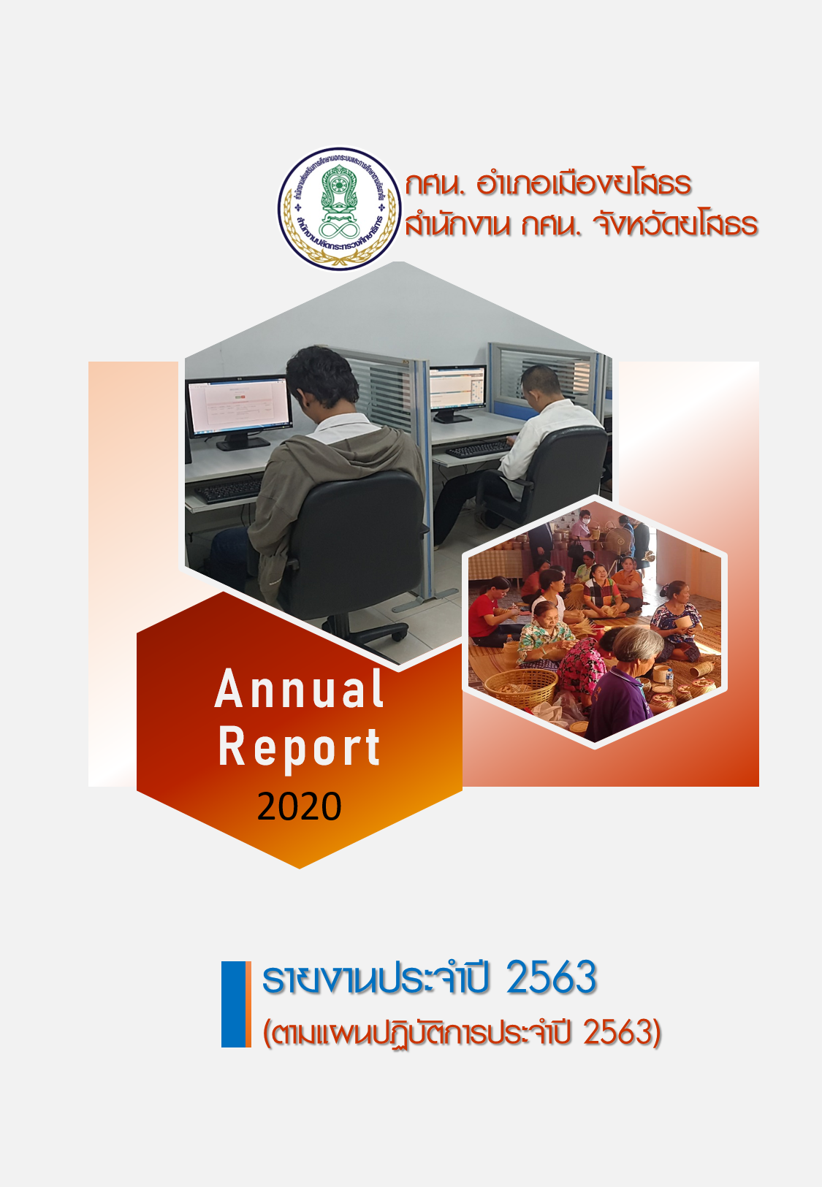

คำนำ

กศน. อำเภอเมืองยโสธร ได้จัดและสนับสนุนการจัดการศึกษานอกระบบและการศึกษาตามอัธยาศัย ในพื้นที่ โดยการขับเคลื่อนการดำเนินงานโครงการ/กิจกรรมที่สอดคล้องกับนโยบาย ยุทธศาสตร์ตามจุดเน้นสำคัญที่รัฐบาลและกระทรวงศึกษาธิการกำหนด ตลอดจนการดำเนินงานตามนโยบายและจุดเน้นการดำเนินงาน สำนักงาน กศน. ประจำปีงบประมาณ พ.ศ. 2562 ให้บรรลุวิสัยทัศน์ “คนไทยได้รับโอกาสการศึกษาและการเรียนรู้ตลอดชีวิตอย่างมีคุณภาพ สามารถดำรงชีวิตที่เหมาะสมกับช่วงวัย สอดคล้องกับหลักปรัชญาของเศรษฐกิจพอเพียง และมีทักษะที่จำเป็นในโลกศตวรรษที่ 21” การดำเนินงานโครงการ/กิจกรรมสำคัญต่าง ๆ สำนักงาน กศน. ได้รวบรวมและจัดทำข้อมูลรายงานผลการดำเนินงานในภาพรวมฉบับนี้ โดยมีสาระสำคัญเป็นผลการดำเนินงานโครงการ/กิจกรรมสำคัญตามแผนปฏิบัติราชการ ประจำปีงบประมาณ พ.ศ. 2562 ทั้งโครงการตามยุทธศาสตร์ ผลผลิตและการดำเนินงานตามภารกิจต่อเนื่อง เพื่อเผยแพร่ประชาสัมพันธ์ผลงานการจัดกิจกรรมการศึกษานอกระบบและการศึกษาตามอัธยาศัย อันจะเป็นประโยชน์แก่ผู้บริหาร ผู้ปฏิบัติงาน ผู้รับบริการและประชาชนผู้สนใจ

อนึ่ง การจัดทำรายงานผลการดำเนินงาน ประจำปีงบประมาณ พ.ศ. 2562 ฉบับนี้ ได้รับความร่วมมือและการสนับสนุนข้อมูลอย่างดียิ่งจากหน่วยปฏิบัติงานในพื้นที่ “กศน. ตำบล” ตลอดจนภาคีเครือข่ายที่มีส่วนร่วมในการดำเนินงานการศึกษานอกระบบและการศึกษาตามอัธยาศัย ส่งผลให้รายงานผลการดำเนินงานฉบับนี้สำเร็จลุล่วงไปด้วยดี ดังนั้น กศน.อำเภอเมืองยโสธร จึงหวังเป็นอย่างยิ่งว่ารายงานผลการดำเนินงาน จะเกิดประโยชน์ต่อการดำเนินงาน รวมถึงเป็นแนวทางในการพัฒนางานการศึกษานอกระบบและการศึกษาตามอัธยาศัยแก่ผู้ที่เกี่ยวข้องต่อไป

กศน. อำเภอเมืองยโสธร

สารบัญ

สารบัญตาราง

บทสรุปผู้บริหาร

รายงานผลการดำเนินงาน ประจำปีงบประมาณ พ.ศ. 2563 เป็นข้อมูลผลการดำเนินงานตามแผนปฏิบัติการ ในการจัดการศึกษานอกระบบและการศึกษาตามอัธยาศัยที่มุ่งสู่วิสัยทัศน์ “คนไทยได้รับโอกาสการศึกษาและการเรียนรู้ตลอดชีวิตอย่างมีคุณภาพ สามารถดำรงชีวิตที่เหมาะสมกับช่วงวัย สอดคล้องกับหลักปรัชญาของเศรษฐกิจพอเพียง และมีทักษะที่จาเป็นในโลกศตวรรษที่ 21” โดยมีสรุปผลการใช้จ่ายงบประมาณ และผลการดำเนินงานการจัดการศึกษานอกระบบและการศึกษาตามอัธยาศัย ตามแผนงาน ยุทธศาสตร์ ดังนี้
1. ผลการใช้จ่ายงบประมาณ ได้รับจัดสรรงบประมาณรายจ่าย ประจาปีงบประมาณ พ.ศ. 2563 จำแนกเป็น 4 แผนงาน ได้แก่ 1) แผนงานบุคลากรภาครัฐ 2) แผนงานพื้นฐาน 3) แผนงานยุทธศาสตร์ และ 4) แผนงานบูรณาการ จานวนทั้งสิ้น 12,102,400 บาท และมีผลการใช้จ่ายงบประมาณ จำนวนทั้งสิ้น 10,126,196.39 บาท คิดเป็นร้อยละ 87.35
2. ผลการจัดการศึกษานอกระบบและการศึกษาตามอัธยาศัย
2.1 การศึกษาขั้นพื้นฐาน มีนักศึกษาที่ลงทะเบียนเรียนและจบหลักสูตรการศึกษานอกระบบระดับการศึกษาขั้นพื้นฐาน พุทธศักราช 2551 และหลักสูตรประกาศนียบัตรวิชาชีพ พุทธศักราช 2556 ในภาคเรียนที่ 2/2562 จำนวน คน มีผู้จบการศึกษา จานวน 98,669 คน และภาคเรียนที่ 1/2563 มีผู้ลงทะเบียน จานวน 951,939 คน และมีผู้จบการศึกษา จานวน 112,110 คน
2.2 การศึกษาต่อเนื่อง มีผู้เรียนที่ผ่านกิจกรรมการศึกษาต่อเนื่อง จำนวน 2,016,991 คน จำแนกเป็น 1) การศึกษาเพื่อพัฒนาทักษะชีวิต จานวน 381,175 คน 2) การศึกษาเพื่อพัฒนาอาชีพ (โครงการ
ศูนย์ฝึกอาชีพชุมชน) จำนวน 942,178 คน 3) การศึกษาเพื่อพัฒนาสังคมและชุมชน จำนวน 345,092 คน 4) การจัดการเรียนรู้หลักปรัชญาของเศรษฐกิจพอเพียงจำนวน 192,150 คน 5) การจัดการศึกษาเพื่อชุมชนในเขตภูเขา (ศศช.) จำนวน 77,444 คน 6) การส่งเสริมการรู้หนังสือ จำนวน 78,952 คน
2.3 การศึกษาตามอัธยาศัย มีผู้รับบริการที่เข้าร่วมกิจกรรมการศึกษาตามอัธยาศัยในรูปแบบ บริการกิจกรรมส่งเสริมการอ่าน จำนวน 27,558,463 คน
3. ผลการดำเนินงานโครงการ/กิจกรรมสำคัญ ตามยุทธศาสตร์กระทรวงศึกษาธิการ
3.1 ยุทธศาสตร์ด้านการสร้างความสามารถในการแข่งขัน ได้ดำเนินการ สร้างเครือข่ายดิจิทัลชุมชนระดับตำบล โดยจัดส่งครูเข้าร่วมอบรมระดับจังหวัด และขยายผลให้กับประชาชน จำนวน 234,158 คน
3.2 ยุทธศาสตร์ด้านการสร้างโอกาสและความเสมอภาคทางสังคม ได้ดำเนินการ 1) จัดการศึกษานอกระบบและการศึกษาตามอัธยาศัยเพื่อสนองงานตามพระราชดาริ โดยได้พัฒนาครูที่ปฏิบัติงานในพื้นที่สูง จานวน 1,700 คน 2) มอบทุนการศึกษาให้กับเด็กสภาวะยากลาบากในเขตพื้นที่สูงภาคเหนือใน 8 จังหวัด ได้แก่ จังหวัดเชียงใหม่ เชียงราย ลาปาง น่าน แม่ฮ่องสอน ตาก ลาพูน และพะเยา จานวน 6,385ทุน 3) สนับสนุนชุดนักเรียน และอุปกรณ์การเรียนให้กับเด็กและเยาวชน จานวน 11,967 คน 4) จัดกิจกรรมพัฒนาทักษะชีวิตและส่งเสริมการรู้หนังสือ ให้กับประชาชนกลุ่มเป้าหมาย จานวน 14,592 คน 5) ส่งเสริมการเรียนการสอนภาษาอังกฤษและภาษาของกลุ่มประเทศอาเซียน โดยผลิตรายการโทรทัศน์ รายการวิทยุและสื่อการศึกษาสาหรับคนพิการ จานวน 1,256 รายการ 6) ส่งเสริมการศึกษานอกระบบผ่านทีวีสาธารณะ(ติวเข้มเต็มความรู้) มีผู้รับบริการ จานวน 2,382,586 คน 7) จัดสร้างแหล่งการเรียนรู้ในระดับตาบล โดยสนับสนุนค่าหนังสือพิมพ์ สื่อสิ่งพิมพ์ ค่าจัดกิจกรรม ฯลฯ จานวน 1,787 แห่ง 8) สนับสนุนการบริการเครือข่ายสารสนเทศเพื่อการจัดการศึกษานอกระบบและการศึกษาตามอัธยาศัย ให้กับหน่วยงาน/สถานศึกษาในสังกัดสานักงาน กศน. ได้รับบริการเครือข่ายอินเทอร์เน็ต จานวน 1,494 แห่ง 9) สนับสนุนค่าใช้จ่ายในการจัดการศึกษาตั้งแต่ระดับอนุบาลจนจบการศึกษาขั้นพื้นฐาน จานวน 985,011 คน 10) จัดฝึกอาชีพในรูปแบบกลุ่มสนใจและชั้นเรียน ภายใต้หลักสูตร 5 กลุ่มอาชีพ ได้แก่ กลุ่มอาชีพด้านเกษตรกรรม กลุ่มอาชีพด้านอุตสาหกรรมหรือหัตถกรรม กลุ่มอาชีพด้านพาณิชยกรรมและบริการ กลุ่มอาชีพสร้างสรรค์ และกลุ่มอาชีพเฉพาะทาง หรืออาชีพขั้นพื้นฐาน จานวน 942,178 คน 11) จัดอบรมภาษาอังกฤษเพื่อการสื่อสารด้านอาชีพ จานวน 39,658 คน 12) การเพิ่มโอกาสทางการศึกษาให้กับประชากรวัยเรียนที่อยู่นอกระบบการศึกษา โดยติดตามกลุ่มเป้าหมายที่มีรายชื่อในระบบฐานข้อมูลประชากรวัยเรียนที่อยู่นอกระบบการศึกษาจานวน 313,625 คน และนากลุ่มเป้าหมายเข้าสู่ระบบการศึกษาแล้ว จานวน 149,728 คน และ 13) การขับเคลื่อนการพัฒนาประเทศตามโครงการไทยนิยม ยั่งยืน โดยขยายผลชุมชนต้นแบบตามโครงการไทยนิยม ยั่งยืน ในระดับตาบล ๆ ละ 1 ชุมชน รวมทั้งสิ้น 7,424 ชุมชน
3.3 ยุทธศาสตร์ด้านการสร้างการเติบโตบนคุณภาพชีวิตที่เป็นมิตรต่อสิ่งแวดล้อม ได้ดาเนินการจัดกิจกรรมการเรียนการสอนเกี่ยวกับการอนุรักษ์ทรัพยากรธรรมชาติในชุมชน ท้องถิ่น ประเทศและของโลก โดยมีบุคลากร ครู นักศึกษา และประชาชน เข้าร่วมกิจกรรมการบริหารจัดการขยะ จานวน 90,093 คน
3.4 ยุทธศาสตร์ด้านการปรับสมดุลและพัฒนาระบบการบริหารจัดการภาครัฐ ได้ดาเนินการ 1) ฝึกอบรมพัฒนาบุคลากรเพื่อเสริมสร้างสมรรถนะการเขียนหนังสือราชการ และงานธุรการจานวน 50 คน 2) อบรมการปฏิบัติงานผ่านระบบ KTB Corporate Online และเกณฑ์ประเมินผลการปฏิบัติงานด้านบัญชี ให้กับบุคลากร จานวน 250 คน 3) พัฒนาบุคลากรด้านกฎหมายเพื่อป้องกันและแก้ไขปัญหาการทุจริต จานวน 117 คน 4) ขับเคลื่อนกฎหมายและการปรับปรุงโครงสร้างสานักงาน กศน. ซึ่งอยู่ระหว่างการรอคณะกรรมการกฤษฎีกาพิจารณา และ 5) ส่งเสริมคุณธรรมจริยธรรมและราชการใสสะอาดให้กับผู้บริหาร จานวน 454 คน
3.5 ด้านบุคลากร ระบบการบริหารจัดการ และการมีส่วนร่วมของทุกภาคส่วน ได้จัดอบรม “หลักสูตรการพัฒนาชุมชนแห่งการเรียนรู้ของครู กศน. มืออาชีพ เพื่อทักษะการเรียนรู้ ในศตวรรษที่ 21” ตลอดจนพัฒนาทักษะที่จาเป็นให้แก่บุคลากร เช่น การพัฒนาทักษะการเขียนรายงานผลการนิเทศเชิงคุณภาพการพัฒนาศักยภาพครูด้านการจัดกระบวนการเรียนรู้ กศน.

กศน. อำเภอเมืองยโสธร

นโยบาย - จุดเน้นการดำเนินงานด้านการศึกษา

1. นโยบายเร่งด่วนเพื่อร่วมขับเคลื่อนยุทธศาสตร์การพัฒนาประเทศ
1. ยุทธศาสตร์ด้านความมั่นคง
1.1 พัฒนาและเสริมสร้างความจงรักภักดีต่อสถาบันหลักของชาติพร้อมทั้งน้อมนำและเผยแพร่ศาสตร์พระราชา หลักปรัชญาของเศรษฐกิจพอเพียง รวมถึงแนวทางพระราชดำริต่าง ๆ
1.2 เสริมสร้างความรู้ความเข้าใจ และการมีส่วนร่วมอย่างถูกต้องกับการปกครองระบอบประชาธิปไตยอันมีพระมหากษัตริย์ทรงเป็นประมุข ในบริบทของไทย มีความเป็นพลเมืองดี ยอมรับและเคารพความหลากหลายทางความคิดและอุดมการณ์
1.3 ส่งเสริมและสนับสนุนการจัดการศึกษาเพื่อป้องกันและแก้ไขปัญหาภัยคุกคามในรูปแบบใหม่ ทั้งยาเสพติด การค้ามนุษย์ ภัยจากไซเบอร์ ภัยพิบัติจากธรรมชาติ โรคอุบัติใหม่ ฯลฯ
1.4 ยกระดับคุณภาพการศึกษาและสร้างเสริมโอกาสในการเข้าถึงบริการการศึกษาในเขตพัฒนาพิเศษเฉพาะกิจจังหวัดชายแดนภาคใต้และพื้นที่ชายแดนอื่น ๆ
1.5 สร้างความรู้ ความเข้าใจในขนบธรรมเนียม ประเพณี วัฒนธรรมของประเทศเพื่อนบ้าน กลุ่มชาติพันธุ์ และชาวต่างชาติที่มีความหลากหลาย
2. ยุทธศาสตร์ด้านการสร้างความสามารถในการแข่งขัน
2.1 ยกระดับการจัดการศึกษาอาชีพ กศน. เพื่อพัฒนาทักษะอาชีพของประชาชนให้รองรับอุตสาหกรรมเป้าหมายของประเทศ (First S - curve และ New S - curve) โดยเฉพาะในพื้นที่เขตระเบียงเศรษฐกิจ และเขตพัฒนาพิเศษตามภูมิภาคต่าง ๆ ของประเทศ สำหรับพื้นที่ปกติให้พัฒนาอาชีพที่เน้นการต่อยอดศักยภาพและตามบริบทของพื้นที่
2.2 จัดการศึกษาเพื่อพัฒนาพื้นที่ภาคตะวันออก ยกระดับการศึกษาให้กับประชาชนให้จบการศึกษาอย่างน้อยการศึกษาภาคบังคับ สามารถนำคุณวุฒิที่ได้รับไปต่อยอดในการประกอบอาชีพ รองรับการพัฒนาเขตพื้นที่ระเบียบเศรษฐกิจภาคตะวันออก (EEC)
2.3 พัฒนาและส่งเสริมประชาชนเพื่อต่อยอดการผลิตและจำหน่ายสินค้าและผลิตภัณฑ์ กศน. ออนไลน์พร้อมทั้งประสานความร่วมมือกับภาคเอกชนในการเพิ่มช่องทางการจำหน่ายสินค้าและผลิตภัณฑ์ให้กว้างขวางยิ่งขึ้น
3. ยุทธศาสตร์ด้านการพัฒนาและเสริมสร้างศักยภาพทรัพยากรมนุษย์
3.1 สรรหา และพัฒนาครูและบุคลากรที่เกี่ยวข้องกับการจัดกิจกรรมและการเรียนรู้เป็นผู้เชื่อมโยงความรู้กับผู้เรียนและผู้รับบริการ มีความเป็น “ครูมืออาชีพ” มีจิตบริการ มีความรอบรู้และทันต่อการเปลี่ยนแปลงของสังคม และเป็น “ผู้อำนวยการการเรียนรู้” ที่สามารถบริหารจัดการความรู้ กิจกรรมและการเรียนรู้ที่ดี
1) เพิ่มอัตราข้าราชการครูให้กับสถานศึกษาทุกประเภท
2) พัฒนาข้าราชการครูในรูปแบบครบวงจร ตามหลักสูตรที่เชื่อมโยงกับวิทยฐานะ
3) พัฒนาครูให้สามารถปฏิบัติงานได้อย่างมีประสิทธิภาพ โดยเน้นเรื่องการพัฒนาทักษะ การจัดการเรียนการสอนออนไลน์ ทักษะภาษาต่างประเทศ ทักษะการจัดกระบวนการเรียนรู้
4) พัฒนาศึกษานิเทศก์ ให้สามารถปฏิบัติการนิเทศได้อย่างมีประสิทธิภาพ
5) พัฒนาบุคลากรทุกระดับทุกประเภทให้มีความรู้และทักษะเรื่องการใช้ประโยชน์จากดิจิทัล และภาษาต่างประเทศที่จำเป็น รวมทั้งความรู้เกี่ยวกับอาชีพที่รองรับอุตสาหกรรมเป้าหมายของประเทศ (First S - Curve และ New S - Curve)
3.2 พัฒนาหลักสูตรการจัดการศึกษาอาชีพระยะสั้น ให้มีความหลากหลาย ทันสมัยเหมาะสมกับบริบทของพื้นที่ และตอบสนองความต้องการของประชาชนผู้รับบริการ
3.3 ส่งเสริมการจัดการเรียนรู้ที่ทันสมัยและมีประสิทธิภาพ เอื้อต่อการเรียนรู้สำหรับทุกคนสามารถเรียนได้ทุกที่ทุกเวลา มีกิจกรรมที่หลากลาย น่าสนใจ สนองตอบความต้องการของชุมชน
3.4 เสริมสร้างความร่วมมือกับภาคีเครือข่าย ประสาน ส่งเสริมความร่วมมือภาคีเครือข่ายทั้งภาครัฐ เอกชน ประชาสังคม และองค์กรปกครองส่วนท้องถิ่น รวมทั้งส่งเสริมและสนับสนุนการมีส่วนร่วมของชุมชนเพื่อสร้างความเข้าใจ และให้เกิดความร่วมมือในการส่งเสริม สนับสนุน และจัดการศึกษาและการเรียนรู้ให้กับประชาชนอย่างมีคุณภาพ
3.5 พัฒนานวัตกรรมทางการศึกษาเพื่อประโยชน์ต่อการจัดการศึกษาและกลุ่มเป้าหมายเช่น จัดการศึกษาออนไลน์ กศน. ทั้งในรูปแบบของการศึกษาขั้นพื้นฐาน การพัฒนาทักษะชีวิตและทักษะอาชีพและการศึกษาตามอัธยาศัย รวมทั้งส่งเสริมการใช้เทคโนโลยีในการปฏิบัติงาน การบริหารจัดการ การจัดการเรียนรู้และใช้การวิจัยอย่างง่ายเพื่อสร้างนวัตกรรมใหม่
3.6 พัฒนาศักยภาพครูและบุคลากรทางการศึกษา และประชาชนทั่วไป ด้านความรู้ความเข้าใจ และทักษะในการใช้เทคโนโลยีดิจิทัล (Digital Literacy)
3.7 ยกระดับการศึกษาให้กับกลุ่มเป้าหมายทหารกองประจำการ รวมทั้งกลุ่มเป้าหมายพิเศษ อื่น อาทิ ผู้ต้องขัง คนพิการ เด็กออกกลางคัน ประชากรวัยเรียนที่อยู่นอกระบบการศึกษา ให้จบการศึกษานอกระบบระดับการศึกษาขั้นพื้นฐาน
3.8 พัฒนาทักษะภาษาต่างประเทศเพื่อการสื่อสารของประชาชนในรูปแบบต่าง ๆ
โดยเน้นทักษะภาษาเพื่ออาชีพ ทั้งในภาคธุรกิจ การบริการ และการท่องเที่ยว
3.9 เตรียมความพร้อมของประชาชนในการเข้าสู่สังคมผู้สูงอายุที่เหมาะสมและมีคุณภาพ
3.10 จัดกิจกรรมวิทยาศาสตร์เชิงรุกให้กับประชาชนในชุมชน โดยให้ความรู้วิทยาศาสตร์อย่างง่ายทั้งวิทยาศาสตร์ในวิถีชีวิต และวิทยาศาสตร์ในชีวิตประจำวัน รวมทั้งความก้าวหน้าทางวิทยาศาสตร์ เทคโนโลยีและนวัตกรรม
3.11 ส่งเสริมการรู้ภาษาไทยให้กับประชาชนในรูปแบบต่าง ๆ โดยเฉพาะประชาชนในเขตพื้นที่สูง ให้สามารถฟัง พูด อ่าน และเขียนภาษาไทย เพื่อประโยชน์ในการใช้ชีวิตประจำวันได้
4. ยุทธศาสตร์ด้านการสร้างโอกาสและความเสมอภาคทางสังคม
4.1 พัฒนาแหล่งเรียนรู้ให้มีบรรยากาศและสภาพแวดล้อมที่เอื้อต่อการเรียนรู้มีความพร้อมในการให้บริการกิจกรรมการศึกษาและการเรียนรู้
1) เร่งยกระดับ กศน.ตำบลนำร่อง 928 แห่ง (อำเภอละ 1 แห่ง) ให้เป็น กศน.ตำบล 5 ดี พรีเมียม ที่ประกอบด้วย ครูดี สถานที่ดี (ตามบริบทของพื้นที่) กิจกรรมดี เครือข่ายดี และมีนวัตกรรมการเรียนรู้ที่ดีมีประโยชน์
2) จัดให้มีศูนย์การเรียนรู้ต้นแบบ กศน. เพื่อยกระดับการเรียนรู้เป็นพื้นที่การเรียนรู้ (Co -Learning Space) ที่ทันสมัยสำหรับทุกคน มีความพร้อมในการให้บริการต่าง ๆ
3) พัฒนาห้องสมุดประชาชน “เฉลิมราชกุมารี” ให้เป็น Digital Library
4.2 จัดตั้งศูนย์การเรียนรู้สำหรับทุกช่วงวัยที่มีกิจกรรมที่หลากหลาย ตอบสนองความต้องการในการเรียนรู้ในแต่ละวัย เพื่อให้มีพัฒนาการเรียนรู้ที่เหมาะสม และมีความสุขกับการเรียนรู้ตามความสนใจ 4.3 ส่งเสริมและสนับสนุนการจัดการศึกษาและการเรียนรู้สำหรับกลุ่มเป้าหมายผู้พิการโดยเน้นรูปแบบการศึกษาออนไลน์

5. ยุทธศาสตร์ด้านการสร้างการเติบโตบนคุณภาพชีวิตที่เป็นมิตรต่อสิ่งแวดล้อม
5.1 ส่งเสริมให้มีการให้ความรู้กับประชาชนในการรับมือและปรับตัวเพื่อลดความเสียหายจากภัยธรรมชาติและผลกระทบที่เกี่ยวข้องกับการเปลี่ยนแปลงสภาพภูมิอากาศ
5.2 สร้างความตระหนักถึงความสำคัญของการสร้างสังคมสีเขียว ส่งเสริมความรู้ให้กับประชาชนเกี่ยวกับการคัดแยกตั้งแต่ต้นทาง การกำจัดขยะ และการนำกลับมาใช้ซ้ำ
5.3 ส่งเสริมให้หน่วยงานและสถานศึกษาใช้พลังงานที่เป็นมิตรกับสิ่งแวดล้อม รวมทั้งลดการใช้ทรัพยากรที่ส่งผลกระทบต่อสิ่งแวดล้อม เช่น รณรงค์เรื่องการลดการใช้ถุงพลาสติก การประหยัดไฟฟ้า เป็นต้น
6. ยุทธศาสตร์ด้านการปรับสมดุลและพัฒนาระบบการบริหารจัดการภาครัฐ
6.1 พัฒนาและปรับระบบวิธีการปฏิบัติราชการให้ทันสมัย มีความโปร่งใส ปลอดการทุจริตและประพฤติมิชอบ บริหารจัดการบนข้อมูลและหลักฐานเชิงประจักษ์ มุ่งผลสัมฤทธิ์มีความโปร่งใส
6.2 นำนวัตกรรมและเทคโนโลยีระบบการทำงานที่เป็นดิจิทัลมาใช้ในการบริหารและพัฒนางาน
6.3 ส่งเสริมการพัฒนาบุคลากรทุกระดับอย่างต่อเนื่อง ให้มีความรู้และทักษะตามมาตรฐานตำแหน่งให้ตรงกับสายงาน ความชำนาญ และความต้องการของบุคลากร
2. จุดเน้นการดำเนินงานภารกิจต่อเนื่อง
1. ด้านการจัดการศึกษาและการเรียนรู้
1.1 การศึกษานอกระบบระดับการศึกษาขั้นพื้นฐาน
1) สนับสนุนการจัดการศึกษานอกระบบตั้งแต่ปฐมวัยจนจบการศึกษาขั้นพื้นฐาน โดยดำเนินการ ให้ผู้เรียนได้รับการสนับสนุนค่าจัดซื้อหนังสือเรียน ค่าจัดกิจกรรมพัฒนาคุณภาพผู้เรียน และค่าจัดการเรียน การสอนอย่างทั่วถึงและเพียงพอ เพื่อเพิ่มโอกาสในการเข้าถึงบริการทางการศึกษาที่มีคุณภาพโดยไม่เสียค่าใช้จ่าย
2) จัดการศึกษานอกระบบระดับการศึกษาขั้นพื้นฐานให้กับกลุ่มเป้าหมายผู้ด้อย พลาดและขาดโอกาสทางการศึกษา ผ่านการเรียนแบบเรียนรู้ด้วยตนเอง การพบกลุ่ม การเรียนแบบชั้นเรียน และการจัดการศึกษาทางไกล
3) พัฒนาประสิทธิภาพ คุณภาพ และมาตรฐานการจัดการศึกษานอกระบบระดับการศึกษา
ขั้นพื้นฐาน ทั้งด้านหลักสูตร รูปแบบ/กระบวนการเรียนการสอน สื่อและนวัตกรรม ระบบการวัดและประเมินผลการเรียน และระบบการให้บริการนักศึกษาในรูปแบบอื่นๆ
4) จัดให้มีการประเมินเพื่อเทียบระดับการศึกษา และการเทียบโอนความรู้และประสบการณ์ที่มีความโปร่งใส ยุติธรรม ตรวจสอบได้ มีมาตรฐานตามที่กำหนด และสามารถตอบสนองความต้องการของกลุ่มเป้าหมายได้อย่างมีประสิทธิภาพ
5) จัดให้มีกิจกรรมพัฒนาคุณภาพผู้เรียนที่มีคุณภาพที่ผู้เรียนต้องเรียนรู้และเข้าร่วมปฏิบัติกิจกรรม เพื่อเป็นส่วนหนึ่งของการจบหลักสูตรอาทิ กิจกรรมเสริมสร้างความสามัคคี กิจกรรมเกี่ยวกับการป้องกันและแก้ไขปัญหายาเสพติด การแข่งขันกีฬา การบำเพ็ญสาธารณประโยชน์อย่างต่อเนื่อง การส่งเสริมการปกครองในระบอบประชาธิปไตยอันมีพระมหากษัตริย์ทรงเป็นประมุข กิจกรรมลูกเสือ เนตรนารี และยุวกาชาดกิจกรรมจิตอาสา และการจัดตั้งชมรม/ชุมนุม พร้อมทั้งเปิดโอกาสให้ผู้เรียนนำกิจกรรมการบำเพ็ญประโยชน์อื่น ๆ นอกหลักสูตรมาใช้เพิ่มชั่วโมงกิจกรรมให้ผู้เรียนจบตามหลักสูตรได้
1.2 การส่งเสริมการรู้หนังสือ
1) พัฒนาระบบฐานข้อมูลผู้ไม่รู้หนังสือ ให้มีความครบถ้วน ถูกต้อง ทันสมัยและเป็นระบบเดียวกันทั้งส่วนกลางและส่วนภูมิภาค
2) พัฒนาหลักสูตร สื่อ แบบเรียน เครื่องมือวัดผลและเครื่องมือการดำเนินงานการส่งเสริมการรู้หนังสือที่สอดคล้องกับสภาพแต่ละกลุ่มเป้าหมาย
3) พัฒนาครู กศน. และภาคีเครือข่ายที่ร่วมจัดการศึกษา ให้มีความรู้ ความสามารถ และทักษะการจัดกระบวนการเรียนรู้ให้กับผู้ไม่รู้หนังสืออย่างมีประสิทธิภาพ และอาจจัดให้มีอาสาสมัครส่งเสริมการรู้หนังสือในพื้นที่ที่มีความต้องการจำเป็นเป็นพิเศษ
4) ส่งเสริม สนับสนุนให้สถานศึกษาจัดกิจกรรมส่งเสริมการรู้หนังสือ การคงสภาพการรู้หนังสือการพัฒนาทักษะการรู้หนังสือให้กับประชาชนเพื่อเป็นเครื่องมือในการศึกษาและเรียนรู้อย่างต่อเนื่องตลอดชีวิตของประชาชน
1.3 การศึกษาต่อเนื่อง
1) จัดการศึกษาอาชีพเพื่อการมีงานทำอย่างยั่งยืน โดยให้ความสำคัญกับการจัดการศึกษาอาชีพเพื่อการมีงานทำในกลุ่มอาชีพเกษตรกรรม อุตสาหกรรม พาณิชยกรรม คหกรรม และอาชีพเฉพาะทางหรือการบริการ รวมถึงการเน้นอาชีพช่างพื้นฐาน ที่สอดคล้องกับศักยภาพของผู้เรียน ความต้องการและศักยภาพของแต่ละพื้นที่มีคุณภาพได้มาตรฐานเป็นที่ยอมรับ สอดรับกับความต้องการของตลาดแรงงาน และการพัฒนาประเทศตลอดจนสร้างความเข้มแข็งให้กับศูนย์ฝึกอาชีพชุมชน โดยจัดให้มีหนึ่งอาชีพเด่น รวมทั้งให้มีการกำกับ ติดตาม และรายงานผลการจัดการศึกษาอาชีพเพื่อการมีงานทำอย่างเป็นระบบและต่อเนื่อง
2) จัดการศึกษาเพื่อพัฒนาทักษะชีวิตให้กับทุกกลุ่มเป้าหมาย โดยเฉพาะคนพิการ ผู้สูงอายุที่สอดคล้องกับความต้องการจำเป็นของแต่ละบุคคล และมุ่งเน้นให้ทุกกลุ่มเป้าหมายมีทักษะการดำรงชีวิตตลอดจนสามารถประกอบอาชีพพึ่งพาตนเองได้มีความรู้ความสามารถในการบริหารจัดการชีวิตของตนเองให้อยู่ในสังคมได้อย่างมีความสุขสามารถเผชิญสถานการณ์ต่างๆ ที่เกิดขึ้นในชีวิตประจำวันได้อย่างมีประสิทธิภาพ และเตรียมพร้อมสำหรับการปรับตัวให้ทันต่อการเปลี่ยนแปลงของข่าวสารข้อมูลและเทคโนโลยีสมัยใหม่ในอนาคต โดยจัดกิจกรรมที่มีเนื้อหาสำคัญต่างๆ เช่น สุขภาพกายและจิต การป้องกันภัยยาเสพติด เพศศึกษา คุณธรรมและค่านิยมที่พึงประสงค์ความปลอดภัยในชีวิตและทรัพย์สิน ผ่านการศึกษารูปแบบต่าง ๆ อาทิ ค่ายพัฒนาทักษะชีวิตการจัดตั้งชมรม/ชุมนุม การส่งเสริมความสามารถพิเศษต่าง ๆ

3) จัดการศึกษาเพื่อพัฒนาสังคมและชุมชน โดยใช้หลักสูตรและการจัดกระบวนการเรียนรู้แบบบูรณาการในรูปแบบของการฝึกอบรม การประชุม สัมมนา การจัดเวทีแลกเปลี่ยนเรียนรู้การจัดกิจกรรมจิตอาสา การสร้างชุมชนนักปฏิบัติ และรูปแบบอื่นๆ ที่เหมาะสมกับกลุ่มเป้าหมาย และบริบทของชุมชนแต่ละพื้นที่ เคารพความคิดของผู้อื่น ยอมรับความแตกต่างและหลากหลายทางความคิดและอุดมการณ์ รวมทั้งสังคมพหุวัฒนธรรม โดยจัดกระบวนการให้บุคคลรวมกลุ่มเพื่อแลกเปลี่ยนเรียนรู้ร่วมกัน สร้างกระบวนการจิตสาธารณะการสร้างจิตสำนึกความเป็นประชาธิปไตย การเคารพในสิทธิ และรับผิดชอบต่อหน้าที่ความเป็นพลเมืองดีการส่งเสริมคุณธรรม จริยธรรม การบำเพ็ญประโยชน์ในชุมชน การบริหารจัดการน้ำ การรับมือกับสาธารณภัยการอนุรักษ์พลังงานทรัพยากรธรรมชาติและสิ่งแวดล้อม ช่วยเหลือซึ่งกันและกันในการพัฒนาสังคมและชุมชนอย่างยั่งยืน
4) การจัดกิจกรรมการเรียนรู้ตามหลักปรัชญาเศรษฐกิจพอเพียงผ่านกระบวนการเรียนรู้ตลอดชีวิตในรูปแบบต่างๆ ให้กับประชาชน เพื่อเสริมสร้างภูมิคุ้มกัน สามารถยืนหยัดอยู่ได้อย่างมั่นคง และมีการบริหารจัดการความเสี่ยงอย่างเหมาะสม ตามทิศทางการพัฒนาประเทศสู่ความสมดุลและยั่งยืน
1.4 การศึกษาตามอัธยาศัย
1) พัฒนาแหล่งการเรียนรู้ที่มีบรรยากาศและสภาพแวดล้อมที่เอื้อต่อการอ่านและพัฒนาศักยภาพการเรียนรู้ให้เกิดขึ้นในสังคมไทย ให้เกิดขึ้นอย่างกว้างขวางและทั่วถึง เช่น พัฒนาห้องสมุดประชาชนทุกแห่งให้มีการบริการที่ทันสมัย ส่งเสริมและสนับสนุนอาสาสมัครส่งเสริมการอ่าน การสร้างเครือข่ายส่งเสริมการอ่านจัดหน่วยบริการเคลื่อนที่พร้อมอุปกรณ์เพื่อจัดกิจกรรมส่งเสริมการอ่านและการเรียนรู้ที่หลากหลายให้บริการกับประชาชนในพื้นที่ต่างๆ อย่างทั่วถึง สม่ำเสมอ รวมทั้งเสริมสร้างความพร้อมในด้านบุคลากร สื่อ อุปกรณ์เพื่อสนับสนุนการอ่าน และการจัดกิจกรรมเพื่อส่งเสริมการอ่านอย่างหลากหลาย
2) จัดสร้างและพัฒนาศูนย์วิทยาศาสตร์เพื่อการศึกษา ให้เป็นแหล่งเรียนรู้วิทยาศาสตร์ตลอดชีวิตของประชาชน เป็นแหล่งสร้างนวัตกรรมฐานวิทยาศาสตร์ และเป็นแหล่งท่องเที่ยวเชิงศิลปะวิทยาการประจำท้องถิ่นโดยจัดทำและพัฒนานิทรรศการ สื่อและกิจกรรมการศึกษาที่เน้นการเสริมสร้างความรู้และสร้างแรงบันดาลใจด้านวิทยาศาสตร์ สอดแทรกวิธีการคิดเชิงวิเคราะห์ การคิดเชิงสร้างสรรค์ และปลูกฝังเจตคติทางวิทยาศาสตร์ผ่านการกระบวนการเรียนรู้ที่บูรณาการความรู้ด้านวิทยาศาสตร์ ควบคู่กับเทคโนโลยี วิศวกรรม ศาสตร์และคณิตศาสตร์รวมทั้งสอดคล้องกับหลักปรัชญาของเศรษฐกิจพอเพียง บริบทของชุมชน และประเทศ รวมทั้งระดับภูมิภาคและระดับโลก เพื่อให้ประชาชนมีความรู้และสามารถนำความรู้และทักษะไปประยุกต์ใช้ในการดำเนินชีวิต การพัฒนาอาชีพ การรักษาสิ่งแวดล้อม การบรรเทาและป้องกันภัยพิบัติทางธรรมชาติ รวมทั้งมีความสามารถในการปรับตัวรองรับผลกระทบจากการเปลี่ยนแปลงของโลกที่เป็นไปอย่างรวดเร็วและรุนแรง (Disruptive Change)ได้อย่างมีประสิทธิภาพ
1.5 ประสานความร่วมมือหน่วยงาน องค์กร หรือภาคส่วนต่างๆ ที่มีแหล่งเรียนรู้อื่นๆ เช่นพิพิธภัณฑ์ ศูนย์เรียนรู้ แหล่งโบราณคดี ห้องสมุด เพื่อส่งเสริมการจัดการศึกษาตามอัธยาศัยให้มีรูปแบบที่หลากหลาย และตอบสนองความต้องการของประชาชน

2. ด้านหลักสูตร สื่อ รูปแบบการจัดกระบวนการเรียนรู้ การวัดและประเมินผล บริการทางวิชาการ และการประกันคุณภาพการศึกษา
2.1 ส่งเสริมการพัฒนาหลักสูตร รูปแบบการจัดกระบวนการเรียนรู้และกิจกรรม เพื่อส่งเสริมการศึกษานอกระบบและการศึกษาตามอัธยาศัยที่หลากหลาย ทันสมัย รวมทั้งหลักสูตรท้องถิ่นที่สอดคล้องกับสภาพบริบทของพื้นที่ และความต้องการของกลุ่มเป้าหมายและชุมชน
2.2 ส่งเสริมการพัฒนาสื่อแบบเรียน สื่ออิเล็กทรอนิกส์และสื่ออื่นๆ ที่เอื้อต่อการเรียนรู้ของผู้เรียน กลุ่มเป้าหมายทั่วไปและกลุ่มเป้าหมายพิเศษ
2.3 พัฒนารูปแบบการจัดการศึกษาทางไกลให้มีความทันสมัย ด้วยระบบห้องเรียนและการควบคุมการสอบออนไลน์
2.4 พัฒนาระบบการประเมินเพื่อเทียบระดับการศึกษา และการเทียบโอนความรู้และประสบการณ์เพื่อให้มีคุณภาพ มาตรฐาน และสามารถตอบสนองความต้องการของกลุ่มเป้าหมายได้อย่างมีประสิทธิภาพ รวมทั้งมีการประชาสัมพันธ์ให้สาธารณชนได้รับรู้และสามารถเข้าถึงระบบการประเมินได้
2.5 พัฒนาระบบการวัดและประเมินผลการศึกษานอกระบบทุกหลักสูตร โดยเฉพาะหลักสูตรในระดับการศึกษาขั้นพื้นฐานให้ได้มาตรฐาน โดยการนำแบบทดสอบกลาง และระบบการสอบอิเล็กทรอนิกส์ (e-Exam) มาใช้อย่างมีประสิทธิภาพ
2.6 ส่งเสริมและสนับสนุนการศึกษาวิจัย เพื่อพัฒนาหลักสูตร รูปแบบการจัดกระบวนการเรียนรู้
การวัดและประเมินผล และเผยแพร่รูปแบบการจัด ส่งเสริม และสนับสนุนการจัดการศึกษานอกระบบและการศึกษาตามอัธยาศัย รวมทั้งให้มีการนำไปสู่การปฏิบัติอย่างกว้างขวางและมีการพัฒนาให้เหมาะสมกับบริบทอย่างต่อเนื่อง
2.7 พัฒนาระบบประกันคุณภาพภายในสถานศึกษาให้ได้มาตรฐาน เพื่อพร้อมรับการประเมินคุณภาพภายนอก โดยพัฒนาบุคลากรให้มีความรู้ ความเข้าใจ ตระหนักถึงความสำคัญของระบบการประกันคุณภาพและสามารถดำเนินการประกันคุณภาพภายในของสถานศึกษาได้อย่างต่อเนื่องโดยใช้การประเมินภายในด้วยตนเองและจัดให้มีระบบสถานศึกษาพี่เลี้ยงเข้าไปสนับสนุนอย่างใกล้ชิด สำหรับสถานศึกษาที่ยังไม่ได้เข้ารับการประเมินคุณภาพภายนอก ให้พัฒนาคุณภาพการจัดการศึกษาให้ได้คุณภาพตามมาตรฐานที่กำหนด
6. ด้านบุคลากร ระบบการบริหารจัดการ และการมีส่วนร่วมของทุกภาคส่วน
6.1 การพัฒนาบุคลากร
1) พัฒนาบุคลากรทุกระดับ ทุกประเภทให้มีสมรรถนะสูงขึ้นอย่างต่อเนื่อง ทั้งก่อนและระหว่างการดำรงตำแหน่งเพื่อให้มีเจตคติที่ดีในการปฏิบัติงาน สามารถปฏิบัติงานและบริหารจัดการการดำเนินงานของหน่วยงานและสถานศึกษาได้อย่างมีประสิทธิภาพ รวมทั้งส่งเสริมให้ข้าราชการในสังกัดพัฒนาตนเองเพื่อเลื่อนตำแหน่งหรือเลื่อนวิทยฐานะ โดยเน้นการประเมินวิทยฐานะเชิงประจักษ์
2) พัฒนาศึกษานิเทศก์ กศน. ให้มีสมรรถนะที่จำเป็นครบถ้วน มีความเป็นมืออาชีพ สามารถ
ปฏิบัติการนิเทศได้อย่างมีศักยภาพ เพื่อร่วมยกระดับคุณภาพการจัดการศึกษานอกระบบและการศึกษาตามอัธยาศัยในสถานศึกษา
3) พัฒนาหัวหน้า กศน. ตำบล/แขวง ให้มีสมรรถนะสูงขึ้น เพื่อการบริหารจัดการ กศน.ตำบล/แขวง และการปฏิบัติงานตามบทบาทภารกิจอย่างมีประสิทธิภาพ โดยเน้นการเป็นนักจัดการความรู้และ
ผู้อำนวยความสะดวกในการเรียนรู้เพื่อให้ผู้เรียนเกิดการเรียนรู้ที่มีประสิทธิภาพอย่างแท้จริง
4) พัฒนาครู กศน. และบุคลากรที่เกี่ยวข้องกับการจัดการศึกษาให้สามารถจัดรูปแบบการเรียนรู้ได้อย่างมีคุณภาพ โดยส่งเสริมให้มีความรู้ความสามารถในการจัดทำแผนการสอน การจัดกระบวนการเรียนรู้การวัดและประเมินผล และการวิจัยเบื้องต้น
5) พัฒนาศักยภาพบุคลากร ที่รับผิดชอบการบริการการศึกษาและการเรียนรู้ ให้มีความรู้ความสามารถและมีความเป็นมืออาชีพในการจัดบริการส่งเสริมการเรียนรู้ตลอดชีวิตของประชาชน
6) ส่งเสริมให้คณะกรรมการ กศน. ทุกระดับ และคณะกรรมการสถานศึกษา มีส่วนร่วมในการบริหารการดำเนินงานตามบทบาทภารกิจของ กศน. อย่างมีประสิทธิภาพ
7) พัฒนาอาสาสมัคร กศน. ให้สามารถทำหน้าที่สนับสนุนการจัดการศึกษานอกระบบและการศึกษาตามอัธยาศัยได้อย่างมีประสิทธิภาพ
8) พัฒนาสมรรถนะและเสริมสร้างความสัมพันธ์ระหว่างบุคลากร รวมทั้งภาคีเครือข่ายทั้งในและต่างประเทศในทุกระดับ โดยจัดให้มีกิจกรรมเพื่อเสริมสร้างสัมพันธภาพและเพิ่มประสิทธิภาพในการทำงานร่วมกันในรูปแบบที่หลากหลายอย่างต่อเนื่อง อาทิ การแข่งขันกีฬา การอบรมเชิงปฏิบัติการพัฒนาประสิทธิภาพในการทำงาน
6.2 การพัฒนาโครงสร้างพื้นฐานและอัตรากำลัง
1) จัดทำแผนการพัฒนาโครงสร้างพื้นฐานและดำเนินการปรับปรุงสถานที่ และวัสดุอุปกรณ์ให้มีความพร้อมในการจัดการศึกษาและการเรียนรู้
2) บริหารอัตรากำลังที่มีอยู่ ทั้งในส่วนที่เป็นข้าราชการ พนักงานราชการ และลูกจ้างให้เกิดประสิทธิภาพสูงสุดในการปฏิบัติงาน
3) แสวงหาความร่วมมือจากภาคีเครือข่ายทุกภาคส่วนในการระดมทรัพยากรเพื่อนำมาใช้ในการปรับปรุงโครงสร้างพื้นฐานให้มีความพร้อมสำหรับดำเนินกิจกรรมการศึกษานอกระบบและการศึกษาตามอัธยาศัย และการส่งเสริมการเรียนรู้สำหรับประชาชน
6.3 การพัฒนาระบบบริหารจัดการ
1) พัฒนาระบบฐานข้อมูลให้มีความครบถ้วน ถูกต้อง ทันสมัย และเชื่อมโยงกันทั่วประเทศอย่างเป็นระบบเพื่อให้หน่วยงานและสถานศึกษาในสังกัดสามารถนำไปใช้เป็นเครื่องมือสำคัญในการบริหารการวางแผน การปฏิบัติงาน การติดตามประเมินผล รวมทั้งจัดบริการการศึกษานอกระบบและการศึกษาตามอัธยาศัยอย่างมีประสิทธิภาพ
2) เพิ่มประสิทธิภาพการบริหารจัดการงบประมาณ โดยพัฒนาระบบการกำกับ ควบคุมและเร่งรัดการเบิกจ่ายงบประมาณให้เป็นตามเป้าหมายที่กำหนดไว้
3) พัฒนาระบบฐานข้อมูลรวมของนักศึกษา กศน. ให้มีความครบถ้วน ถูกต้อง ทันสมัยและเชื่อมโยงกันทั่วประเทศ สามารถสืบค้นและสอบทานได้ทันความต้องการเพื่อประโยชน์ในการจัดการศึกษาให้กับผู้เรียนและการบริหารจัดการอย่างมีประสิทธิภาพ
4) ส่งเสริมให้มีการจัดการความรู้ในหน่วยงานและสถานศึกษาทุกระดับ รวมทั้งการศึกษาวิจัยเพื่อสามารถนำมาใช้ในการพัฒนาประสิทธิภาพการดำเนินงานที่สอดคล้องกับความต้องการของประชาชนและชุมชนพร้อมทั้งพัฒนาขีดความสามารถเชิงการแข่งขันของหน่วยงานและสถานศึกษา
5) สร้างความร่วมมือของทุกภาคส่วนทั้งในประเทศและต่างประเทศ ในการพัฒนาและส่งเสริมการจัดการศึกษานอกระบบและการศึกษาตามอัธยาศัย และการเรียนรู้ตลอดชีวิต
6) ส่งเสริมการใช้ระบบสำนักงานอิเล็กทรอนิกส์ (E-office) ในการบริหารจัดการ เช่น ระบบการลาระบบสารบรรณอิเล็กทรอนิกส์ ระบบการขอใช้รถราชการ ระบบการขอใช้ห้องประชุม เป็นต้น
6.4 การกำกับ นิเทศ ติดตาม ประเมิน และรายงานผล
1) สร้างกลไกการกำกับ นิเทศ ติดตาม ประเมิน และรายงานผลการดำเนินงานการศึกษานอกระบบและการศึกษาตามอัธยาศัยให้เชื่อมโยงกับหน่วยงาน สถานศึกษา และภาคีเครือข่ายทั้งระบบ
2) ให้หน่วยงานและสถานศึกษาที่เกี่ยวข้องทุกระดับ พัฒนาระบบกลไกการกำกับ ติดตามและรายงานผลการนำนโยบายสู่การปฏิบัติ ให้สามารถตอบสนองการดำเนินงานตามนโยบายในแต่ละเรื่องได้อย่างมีประสิทธิภาพ
3) ส่งเสริมการใช้เทคโนโลยีสารสนเทศและการสื่อสาร และสื่ออื่น ๆ ที่เหมาะสม เพื่อการกำกับนิเทศ ติดตาม ประเมินผล และรายงานผลอย่างมีประสิทธิภาพ
4) พัฒนากลไกการติดตามประเมินผลการปฏิบัติราชการตามคำรับรองการปฏิบัติราชการประจำปีของหน่วยงาน สถานศึกษา เพื่อการรายงานผลตามตัวชี้วัดในคำรับรองการปฏิบัติราชการประจำปีของสำนักงาน กศน. ให้ดำเนินไปอย่างมีประสิทธิภาพ เป็นไปตามเกณฑ์ วิธีการ และระยะเวลาที่กำหนด
5) ให้มีการเชื่อมโยงระบบการนิเทศในทุกระดับ ทั้งหน่วยงานภายในและภายนอกองค์กรตั้งแต่ส่วนกลาง ภูมิภาค กลุ่มจังหวัด จังหวัด อำเภอ/เขต และตำบล/แขวง เพื่อความเป็นเอกภาพในการใช้ข้อมูลและการพัฒนางานการศึกษานอกระบบและการศึกษาตามอัธยาศัย

3. นโยบายการขับเคลื่อน กศน. สู่ กศน. WOW
“กศน. WOW” เป็นนโยบายของรัฐบาลในการประชุมคณะรัฐมนตรีอย่างเป็นทางการนอกสถานที่ครั้งที่ 1/2563 นายณัฏฐพล ทีปสุวรรณ รัฐมนตรีว่าการกระทรวงศึกษาธิการ มอบหมายให้สำนักงาน กศน. ดำเนินการในเรื่องการเรียนรู้การใช้ดิจิทัล เพื่อเป็นเครื่องมือสำหรับหาช่องทางในการสร้างอาชีพ รวมทั้งจัดทำหลักสูตรพัฒนาอาชีพที่เหมาะสมสำหรับผู้ที่เข้าสู่สังคมสูงวัย มุ่งสร้างโอกาสให้ประชาชนผู้เรียนที่สำเร็จหลักสูตรสามารถมีงานทำ ซึ่งในปีงบประมาณ 2563 กศน. มีภารกิจสำคัญที่ดำเนินการอย่างต่อเนื่องเพื่อให้เกิดผลสัมฤทธิ์ในทุกมิติ คือ การขับเคลื่อน กศน. สู่ “กศน.WOW (6G)” ได้แก่
1. Good Teacher การพัฒนาครู กศน. และบุคลากรที่เกี่ยวข้องกับการจัดกิจกรรมการศึกษาและเรียนรู้ โดยจะดำเนินการเกลี่ยเพิ่มอัตราตำแหน่ง การสรรหา บรรจุ แต่งตั้งข้าราชการครู กศน. จำนวน 928 อัตรา เพื่อให้ กศน. อำเภอมีบุคลากรที่จะมาช่วยกันขับเคลื่อนงานได้อย่างเต็มประสิทธิภาพ
2. Good Place พัฒนา กศน.ตำบลให้มีบรรยากาศและสภาพแวดล้อมที่เอื้อต่อการเรียนรู้ เป็นการยกระดับให้ กศน.ตำบล, ห้องสมุดประชาชน ศูนย์การเรียนรู้ต้นแบบ กศน. ให้เป็นแหล่งเรียนรู้ที่ทันสมัย มีคุณภาพตอบสนองต่อการเรียนรู้ของประชาชนทุกช่วงวัย Digital Library 928 กศน.
3. Good Activities ส่งเสริมการจัดกิจกรรมการเรียนรู้ที่ทันสมัยและมีประสิทธิภาพ อาทิ การปรับหลักสูตรการจัดการศึกษาอาชีพหลักสูตรลูกเสือมัคคุเทศก์ และพัฒนาการจัดการศึกษาออนไลน์ ปรับหลักสูตรระยะสั้นรองรับ NEW S-Curve
4. Good Partnership การเสริมสร้างความร่วมมือกับภาคีเครือข่าย โดยให้มีความร่วมมือจัดทำทำเนียบภูมิปัญญาท้องถิ่น และส่งเสริมภูมิปัญญาสู่การจัดการเรียนรู้ชุมชน
5. Good Innovation การพัฒนานวัตกรรมทางการศึกษา เพื่อประโยชน์ต่อการจัดการศึกษาและกลุ่มเป้าหมาย โดยให้จัดตั้งศูนย์ให้คำปรึกษาและพัฒนาผลิตภัณฑ์ brand กศน.
6. Good Learning การจัดตั้งศูนย์การเรียนรู้ทุกช่วงวัย ซึ่งต้องมีการจัดเตรียมข้อมูลและประสานงานเบื้องต้น โดยผู้บริหาร กศน. ทั้งส่วนกลางและส่วนภูมิภาค ต้องช่วยกันขับเคลื่อนภารกิจสำคัญต่างๆไปสู่การปฏิบัติ และช่วยกันถ่ายทอดความเข้าใจไปสู่เจ้าหน้าที่ผู้ปฏิบัติงาน พร้อมทั้งดูแลและสนับสนุนให้เกิดประสิทธิภาพและประสิทธิผลต่อไป

โครงสร้าง กศน. อำเภอเมืองยโสธร

ตามคำสั่งศูนย์การศึกษานอกระบบและการศึกษาตามอัธยาศัยอำเภอเมืองยโสธร ที่ ๐๗๘/๒๕๖๓ได้แต่งตั้งผู้รับผิดชอบการปฏิบัติงานตามโครงสร้าง สถานศึกษา กศน.อำเภอเมืองยโสธร ประจำปีงบประมาณ ๒๕๖๔ เพื่อให้การบริหารงานใน ศูนย์การศึกษานอกระบบและการศึกษาตามอัธยาศัยอำเภอเมืองยโสธร เป็นไปด้วยความเรียบร้อย มีประสิทธิภาพ และเกิดประโยชน์สูงสุดต่อราชการ อาศัยอำนาจตามคำสั่ง สำนักงานปลัดกระทรวงศึกษาธิการ ที่ ๔๘๙/๒๕๕๑ ลงวันที่ ๒๑ เมษายน ๒๕๕๑ เรื่อง มอบหมายงานให้ข้าราชการครูและบุคลากรทางการศึกษาปฏิบัติ จึงแต่งตั้งผู้รับผิดชอบการปฏิบัติงานตามโครงสร้างการบริหารงานสถานศึกษา โดยให้ยกเลิกคำสั่งอื่นใดที่เกี่ยวข้อง และให้ใช้คำสั่งนี้แทน โดยจัดโครงสร้างสถานศึกษาและบุคลากรดังนี้

ผู้อำนวยการสถานศึกษา
นายเจียม ขันเงิน : ผู้อำนวยการ

2. กลุ่มยุทธศาสตร์และการพัฒนา
1. กลุ่มงานอำนวยการ

2.1 งานวิเคราะห์นโยบายและแผน
นายสิทธิพงษ์ ไชยมาตย์ หัวหน้าฝ่าย
2.2 งานงบประมาณ
นายสิทธิพงษ์ ไชยมาตย์ หัวหน้าฝ่าย
2.3 งานข้อมูลสถิติและสารสนเทศ
นายสิทธิพงษ์ ไชยมาตย์ หัวหน้าฝ่าย
1.1 ฝ่ายบริหารงานทั่วไป
นายกิตติพศ ยาวะโนภาส หัวหน้าฝ่าย
1.2 ฝ่ายการเงิน
นางดวงมณี วงษ์ศรีแก้ว หัวหน้าฝ่าย
1.3 ฝ่ายพัสดุ
นางสาวจีรภา สุทธิมาตย์ หัวหน้าฝ่าย
1.4 ฝ่ายประกันคุณภาพสถานศึกษา
นางสาวภัทรวรรณ บุรีศรี หัวหน้าฝ่าย

3. กลุ่มงานการศึกษาขั้นพื้นฐาน

4. กลุ่มงานการศึกษาต่อเนื่อง
3.1 ฝ่ายจัดการศึกษาขั้นพื้นฐาน
นางสาวจีรนันท์ กกแก้ว หัวหน้าฝ่าย
3.2 ฝ่ายวิชาการ ทะเบียนและวัดผล
นางสาวจีรภา สุทธิมาตย์ หัวหน้าฝ่าย
4.1 ฝ่ายจัดการศึกษาต่อเนื่อง
นายสิทธิพงษ์ ไชยมาตย์ หัวหน้าฝ่าย

6. กลุ่มงานภาคีเครือข่าย
และกิจการพิเศษ
5. กลุ่มงานการศึกษาตามอัธยาศัย

5.1 ฝ่ายส่งเสริมการอ่าน
นางอรวรรณ พิลาแสน หัวหน้าฝ่าย
5.2 ฝ่ายพัฒนา กศน.ตำบล แหล่งเรียนรู้ภูมิปัญญาท้องถิ่น
นางอรวรรณ พิลาแสน หัวหน้าฝ่าย

6.1 ฝ่ายส่งเสริมพัฒนาภาคีเครือข่าย
นายบรรลุ ทองเข็ม หัวหน้าฝ่าย
6.2 ฝ่ายกิจการพิเศษ
นายบรรลุ ทองเข็ม หัวหน้าฝ่าย
6.2 นิเทศติดตามและประเมินผล
นายบรรลุ ทองเข็ม หัวหน้าฝ่าย

ทำเนียบบุคลากร กศน. อำเภอเมืองยโสธร

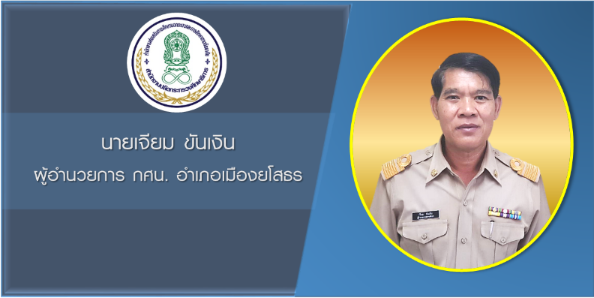

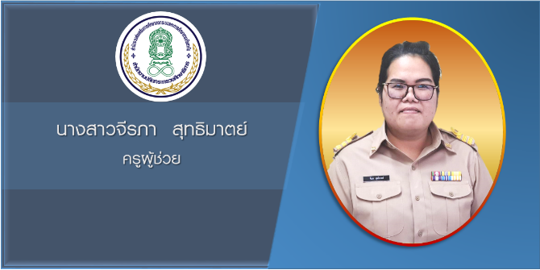
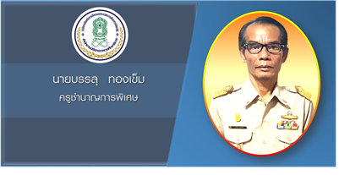

พนักงานราชการ
ตำแหน่ง : ครูอาสาสมัคร กศน.

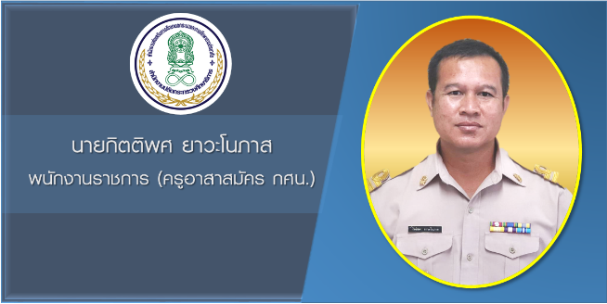
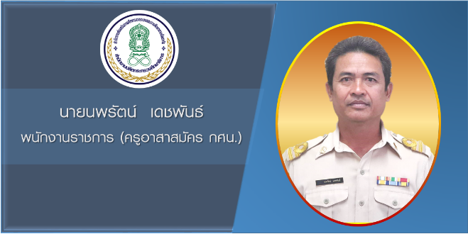

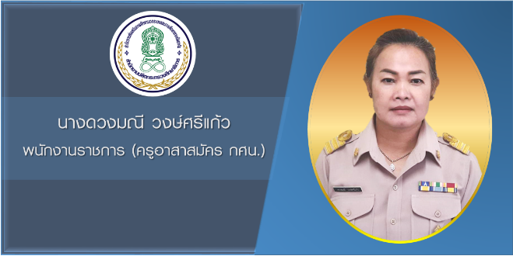
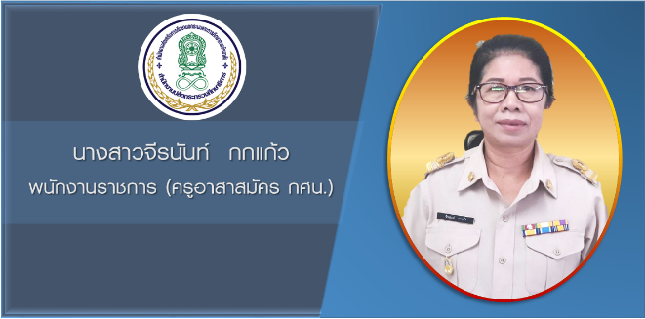

พนักงานราชการ
ตำแหน่ง : ครู กศน. ตำบล
(กลุ่มโซนบูรพา)

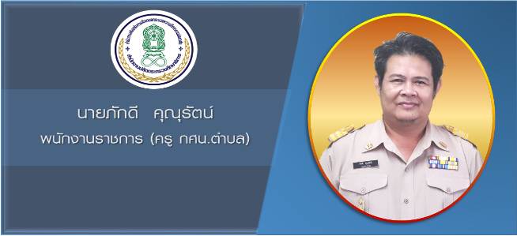
กศน. ตำบลในเมือง

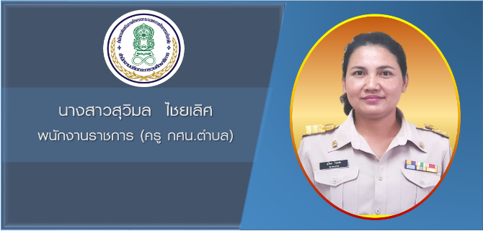
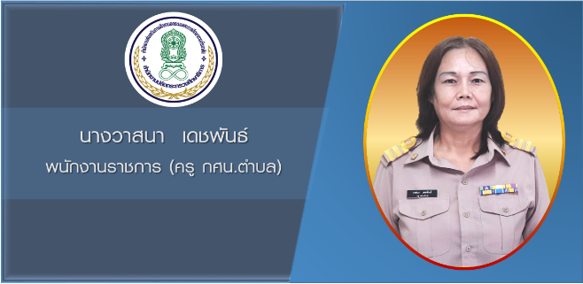
กศน. ตำบลเขื่องคำ
กศน. ตำบลตาดทอง

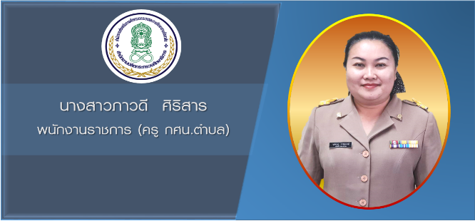
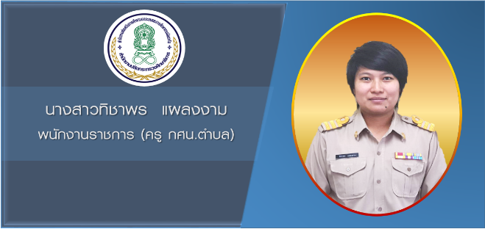
กศน. ตำบลขุมเงิน
กศน. ตำบลหนองคู

พนักงานราชการ
ตำแหน่ง : ครู กศน. ตำบล
(กลุ่มโซนศรีวิชัย)

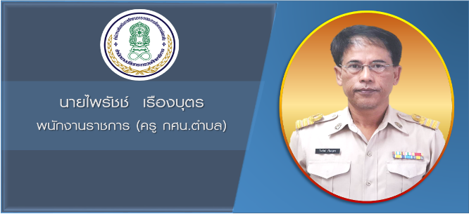
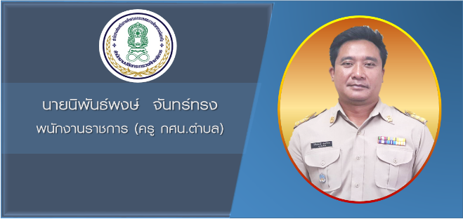
กศน. ตำบลทุ่งแต้
กศน. ตำบลน้ำคำใหญ่

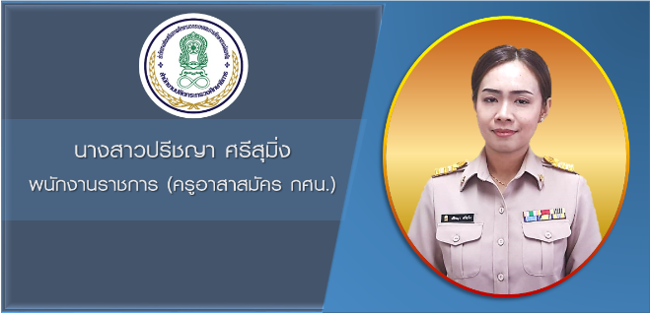
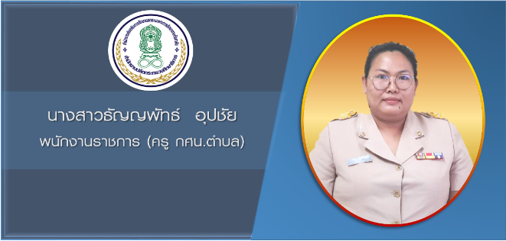
กศน. ตำบลนาสะไมย์
กศน. ตำบลทุ่งนางโอก

พนักงานราชการ
ตำแหน่ง : ครู กศน. ตำบล
(กลุ่มโซนสุพรรณหงส์)

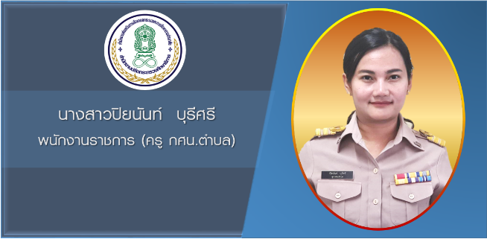
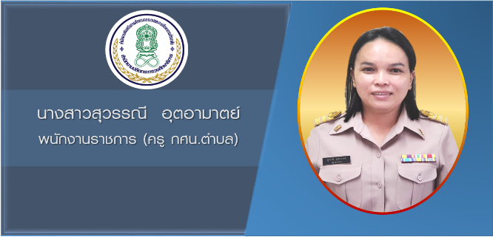
กศน. ตำบลสิงห์
กศน. ตำบลหนองหิน

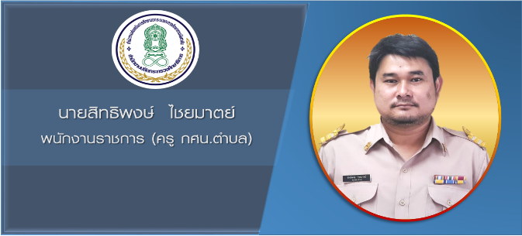
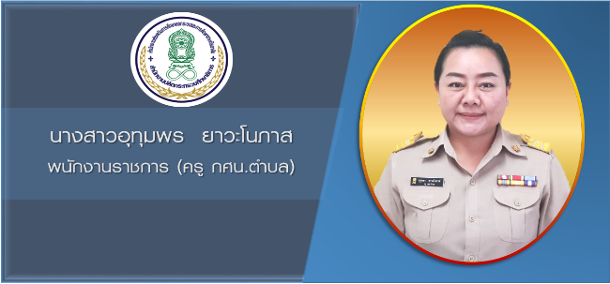
กศน. ตำบลหนองเรือ
กศน. ตำบลหนองเป็ด

พนักงานราชการ
ตำแหน่ง : ครู กศน. ตำบล
(กลุ่มโซนบดินทรเดชา)

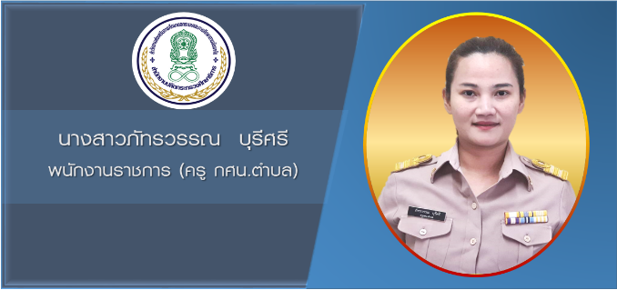
กศน. ตำบลสำราญ

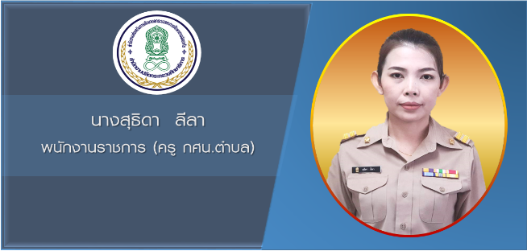
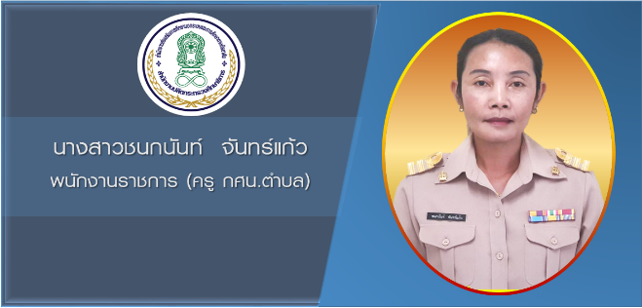
กศน. ตำบลดู่ทุ่ง
กศน. ตำบลค้อเหนือ

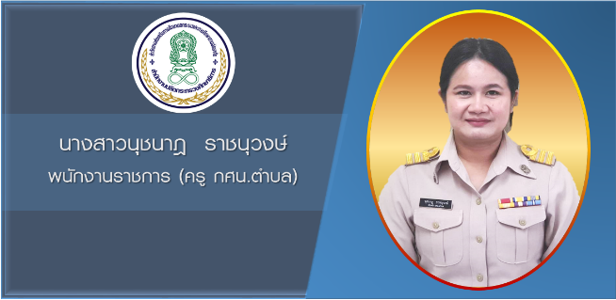
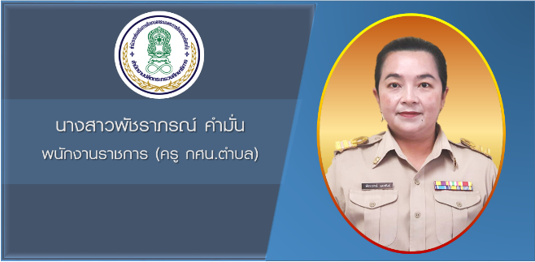
กศน. ตำบลขั้นใดใหญ่
กศน. ตำบลเดิด

บุคลากรทางการศึกษาอื่น

วิสัยทัศน์
ประชาชนในพื้นที่อำเภอเมืองยโสธรได้รับโอกาสการศึกษาและการเรียนรู้ตลอดชีวิตอย่างมีคุณภาพ ทั่วถึง สามารถดำรงชีวิตที่เหมาะสมกับช่วงวัย สอดคล้องกับหลักปรัชญาของเศรษฐกิจพอเพียง และมีทักษะที่จำเป็นในโลกยุคปัจจุบัน

พันธกิจ
1. จัดการศึกษานอกระบบและการศึกษาตามอัธยาศัยที่มีคุณภาพ สอดคล้องกับ หลักปรัชญาของเศรษฐกิจพอเพียง เพื่อยกระดับการศึกษา พัฒนาทักษะการเรียนรู้ของประชาชน ทุกกลุ่มเป้าหมายให้เหมาะสมทุกช่วงวัย พร้อมรับการเปลี่ยนแปลงบริบททางสังคม และก้าวสู่การเป็นสังคม แห่งการเรียนรู้ตลอดชีวิตอย่างยั่งยืน
2. แสวงหา และประสานความร่วมมือเชิงรุกกับภาคีเครือข่าย ให้เข้ามามีส่วนร่วม ในการสนับสนุนและจัดการศึกษานอกระบบและการศึกษาตามอัธยาศัย และการเรียนรู้ตลอดชีวิต ในรูปแบบต่างๆ ให้กับประชาชน
3. พัฒนาเทคโนโลยีทางการศึกษา และนำเทคโนโลยีดิจิทัลมาใช้พัฒนาประสิทธิภาพ ในการจัดและให้บริการการศึกษานอกระบบและการศึกษาตามอัธยาศัยให้กับประชาชนอย่างทั่วถึง
4. พัฒนาหลักสูตร รูปแบบการจัดกิจกรรมการเรียนรู้ สื่อและนวัตกรรม การวัดและประเมินผล ในทุกรูปแบบให้มีคุณภาพและมาตรฐาน สอดคล้องกับบริบทในปัจจุบัน
5. พัฒนาบุคลากรและระบบการบริหารจัดการองค์กรให้มีประสิทธิภาพ เพื่อมุ่งจัดการศึกษา และการเรียนรู้ที่มีคุณภาพ โดยยึดหลักธรรมาภิบาล

เป้าประสงค์
1. ประชาชนผู้ด้อย พลาด และขาดโอกาสทางการศึกษา รวมทั้งประชาชนทั่วไปได้รับโอกาสทางการศึกษาในรูปแบบการศึกษานอกระบบระดับการศึกษาขั้นพื้นฐาน การศึกษาต่อเนื่อง และการศึกษาตามอัธยาศัย ที่มีคุณภาพอย่างเท่าเทียมและทั่วถึง เป็นไปตามสภาพ ปัญหา และความต้องการของแต่ละกลุ่มเป้าหมาย
2. ประชาชนได้รับการยกระดับการศึกษา สร้างเสริมและปลูกฝังคุณธรรม จริยธรรมความเป็นพลเมือง ที่สอดคล้องกับหลักปรัชญาของเศรษฐกิจพอเพียง อันนำไปสู่การยกระดับคุณภาพชีวิตและเสริมสร้างความเข้มแข็งให้ชุมชน เพื่อพัฒนาไปสู่ความมั่นคงและยั่งยืนทางด้านเศรษฐกิจ สังคม วัฒนธรรมประวัติศาสตร์ และสิ่งแวดล้อม
3. ประชาชนได้รับโอกาสในการเรียนรู้และมีเจตคติทางวิทยาศาสตร์และเทคโนโลยีที่เหมาะสม สามารถคิด วิเคราะห์ และประยุกต์ใช้ในชีวิตประจำวัน รวมทั้งแก้ปัญหาและพัฒนาคุณภาพชีวิตได้อย่างสร้างสรรค์
4. ประชาชนได้รับการสร้างและส่งเสริมให้มีนิสัยรักการอ่านเพื่อพัฒนาการแสวงหาความรู้ด้วยตนเอง
5. ชุมชนและภาคีเครือข่ายทุกภาคส่วน มีส่วนร่วมในการจัด ส่งเสริม และสนับสนุนการศึกษานอกระบบและการศึกษาตามอัธยาศัย รวมทั้งการขับเคลื่อนกิจกรรมการเรียนรู้ของชุมชน
6. สามารถนำเทคโนโลยีทางการศึกษา และเทคโนโลยีดิจิทัลมาใช้ในการยกระดับคุณภาพในการจัดการเรียนรู้และเพิ่มโอกาสการเรียนรู้ให้กับประชาชน
7. พัฒนาสื่อ นวัตกรรม และการจัดกระบวนการเรียนรู้เพื่อแก้ปัญหาและพัฒนาคุณภาพชีวิต ที่ตอบสนองกับการเปลี่ยนแปลงบริบทด้านเศรษฐกิจ สังคม การเมือง วัฒนธรรม ประวัติศาสตร์ และสิ่งแวดล้อม รวมทั้งตามความต้องการของประชาชนและชุมชนในรูปแบบที่หลากหลาย
8. มีระบบการบริหารจัดการองค์กรที่ทันสมัย มีประสิทธิภาพ และเป็นไปตามหลักธรรมาภิบาล
9. บุคลากรทุกระดับได้รับการพัฒนาเพื่อเพิ่มสมรรถนะในการปฏิบัติงานการศึกษานอกระบบและการศึกษาตามอัธยาศัย และการปฏิบัติงานตามสายงานอย่างมีประสิทธิภาพ

ตัวชี้วัด
ตัวชี้วัดเชิงปริมาณ
1. จำนวนผู้เรียนการศึกษานอกระบบระดับการศึกษาขั้นพื้นฐานที่ได้รับการสนับสนุนค่าใช้จ่าย
ตามสิทธิที่กำหนดไว้
2. จำนวนกลุ่มเป้าหมายต่าง ๆ ที่เข้าร่วมกิจกรรมการเรียนรู้/ได้รับบริการกิจกรรมการศึกษาต่อเนื่อง และการศึกษาตามอัธยาศัยที่สอดคล้องกับสภาพ ปัญหา และความต้องการ
3. ร้อยละของกำลังแรงงานที่สำเร็จการศึกษาระดับมัธยมศึกษาตอนต้นขึ้นไป
4. จำนวนภาคีเครือข่ายที่เข้ามามีส่วนร่วมในการจัด/พัฒนา/ส่งเสริมการศึกษา (ภาคีเครือข่าย: สถานประกอบการ องค์กร หน่วยงานที่มาร่วมจัด/พัฒนา/ส่งเสริมการศึกษา)
5. จำนวนประชาชนที่ได้รับการฝึกอาชีพระยะสั้น สามารถสร้างหรือพัฒนาอาชีพเพื่อสร้างรายได้
6. จำนวนประชาชนที่ผ่านการอบรมจากศูนย์ดิจิทัลชุมชน
7. จำนวนหลักสูตรหรือสื่อออนไลน์ที่ให้บริการกับประชาชน ทั้งการศึกษานอกระบบ ระดับการศึกษาขั้นพื้นฐาน การศึกษาต่อเนื่อง และการศึกษาตามอัธยาศัย

ตัวชี้วัดเชิงคุณภาพ
1. ร้อยละของคะแนนเฉลี่ยผลการทดสอบทางการศึกษาระดับชาติ การศึกษานอกระบบ (N-NET) ทุกรายวิชาทุกระดับ
2. ร้อยละของผู้เรียนที่ได้รับการสนับสนุนการจัดการศึกษาขั้นพื้นฐานเทียบกับค่าเป้าหมาย
3. ร้อยละของประชาชนกลุ่มเป้าหมายที่ลงทะเบียนเรียนในทุกหลักสูตร/กิจกรรมการศึกษาต่อเนื่องเทียบกับเป้าหมาย
4. ร้อยละของผู้ผ่านการฝึกอบรม/พัฒนาทักษะอาชีพระยะสั้นสามารถนำความรู้ไปใช้ในการประกอบอาชีพหรือพัฒนางานได้
5. ร้อยละของผู้เรียนในเขตพื้นที่จังหวัดชายแดนภาคใต้ที่ได้รับการพัฒนาศักยภาพ หรือทักษะด้านอาชีพ สามารถมีงานทำหรือนำไปประกอบอาชีพได้
6. ร้อยละของผู้จบหลักสูตร/กิจกรรมที่สามารถนำความรู้ความเข้าใจไปใช้ได้ตามจุดมุ่งหมายของหลักสูตร/กิจกรรม การศึกษาต่อเนื่อง
7. ร้อยละของประชาชนที่ได้รับบริการมีความพึงพอใจต่อการบริการ/เข้าร่วมกิจกรรมการเรียนรู้การศึกษาตามอัธยาศัย
8. ร้อยละของประชาชนกลุ่มเป้าหมายที่ได้รับบริการ/เข้าร่วมกิจกรรมที่มีความรู้ความเข้าใจ/เจตคติ/ทักษะ ตามจุดมุ่งหมายของกิจกรรมที่กำหนด ของการศึกษาตามอัธยาศัย
9. ร้อยละของผู้สูงอายุที่เป็นกลุ่มเป้าหมาย มีโอกาสมาเข้าร่วมกิจกรรมการศึกษาตลอดชีวิต

